BTTH:
THIẾT KẾ FOLLOW UI CHO HỆ THỐNG HỌC TRỰC TUYẾN
- Hệ thống màn hình đang nhập
- Có form, ô input , label cho gười dùng nhập dữ liệu
- Có playholder gợi ý cho người dùng nhập
- Icon con mắt cho người dùng xem mật khẩu
- Đồng nhất ngôn ngữ trong form
- Có nút bấm điều hướng quên mât khẩu trong trường hợp nguời dùng quên mật khẩu
- I Thiết kế trường nhập liệu cho người nhập email để xác nhận mật khẩu mới
- Thiết kế form đang kí
- Có nut điều hươngs sang trang đăng kí trong trường hợp chưa có tài khoản
- Có nút ghi nhớ đăng nhập nếu người dùng muốn ghi nhớ đăng nhập
- Hiên thị thông báo rõ ràng khi tài khoản hoặc mật khẩu không đúng
- Màu sắc chủ đạo trong form
- Thiết kế màn hình danh sách khoá học
  - Bố cụnclayout danh sách các khoa học
- Trên 1 hàng hiển thị 3 khoá học
Ii. Đối với tuèng khoá học
1.Backgorund cho từng khoá học
2. Tên khoá học roc ràng
3. Số lượng khoá học
4. Số lượng sinh viên đăng kí
5. Nút bấm cho người dùng(tham gia khoá học)
6.Hiển thi tham gia khoá học
Iii. Response cho màn hình khác nhau ví dụ màn hình máy tính hiển thị 3khoá/ 1 hàng ,điện thoại hiển thị 1 hoặc 2 khoá học
- Thiết kế màn hình làm quizz
  - Cí nút bấm đẻ người dùng video
  - Trong từng video phải có thanh control để điều khiển video
  - Từng bài học
    - Xem video bai học
      - Có nút bấm để ngươi dùng xem video
      - Trong từng video phải có thanh control
    - Bài đọc
1.Hiển thị bài học theo chủ đề
    - SLIDE
1.HIỂN THỊ slide chi tiết cho baig học

    - Bài làm Quizz
      - Hiển thị giao diện trang làm Quizz
        - Hiển thị các câu hỏi và câu trả lời
        - có buton next sang nút tiếp theo
        - Có butoon pre để quay về cấu trúc
        - Có hoàn thanh bài làm cho nguoief dùng nộp baì
        - Hiển thị kết quả đúng sau khi người dùng nọo bài
          - Màu xanh đúng
          - Màu đỏ sai
    - Bài tập về nhà
1.Hiển thị câu hỏi mức độ tăng dần
2.Có menu cho người dễ dàng đóng / mở mượt mà danh sách bài tập
a. Trong từng bài tập về nhà hiển thị chi tiết bài tập
b. Nút nộp bài tập
i. Form có ô input cho người nộp link bài tập
b. Có thể đóng các bài học
c. Có thể đánh dấu bài học đã hoàn thanhf hay chưa
- Thiết kế màn hình làm Quizz
- Thiết kế màn hình xem điểm
Bai1:
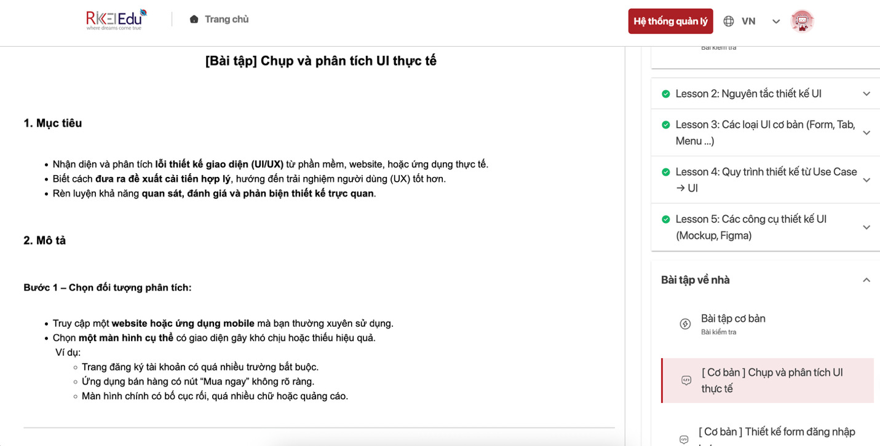
Vùng chạm nhỏ, khoảng cách chật (mobile) → Khó bấm, dễ chạm nhầm
Bài 2
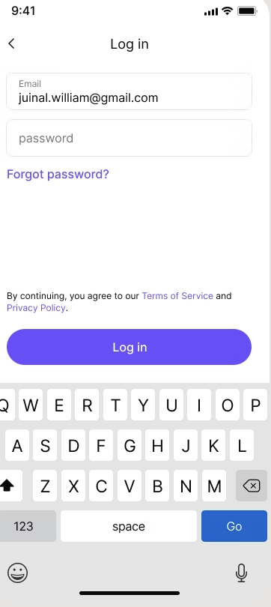

A) Phân tích màn hình Log in
Điểm ổn
- CTA Log in rõ, đủ nổi bật (màu tím nhất quán).
- Có link Forgot password? và điều khoản (Terms/Privacy) → đủ hành vi cơ bản.
Vấn đề & cải tiến
- Label vs placeholder
  - Trường password chỉ có placeholder, không có label → dễ quên ngữ cảnh khi gõ.
➜ Giữ label luôn hiển thị (Email/Mật khẩu), placeholder chỉ là ví dụ.
- Không có biểu tượng show/hide
➜ Thêm icon ở mép phải ô mật khẩu.
- Thiếu “Nhớ tôi”
➜ Checkbox Nhớ tôi (mặc định tắt), lưu token cục bộ có thời hạn.
- Thiếu trạng thái & lỗi inline
➜ Validate realtime: email sai định dạng, mật khẩu trống < 6 ký tự.
➜ Hiển thị helper/error text ngay dưới trường, màu #DC2626 (đỏ 600).
- Ngôn ngữ
➜ Đồng nhất tiếng Việt: Đăng nhập / Quên mật khẩu / Điều khoản…
- Khả dụng & Accessibility
  - Focus ring rõ ràng (ring #1A0DEE 2px).
  - Tương phản CTA ≥ 4.5:1; vùng chạm ≥ 44×44px.
  - Phím Enter/Go gửi form; bàn phím iOS dùng email cho Email.
Bài 3
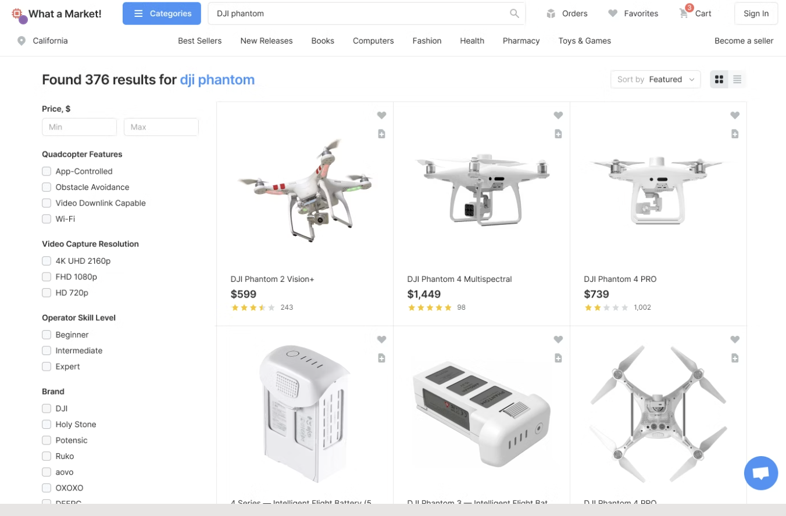

1) Những gì đang làm tốt
- Sidebar filter bên trái với nhiều nhóm: Price, Features, Resolution, Skill level, Brand → tổ chức theo block rõ.
- Kết quả & từ khóa hiển thị trên đầu: “Found 376 results for dji phantom” → cho biết quy mô tập kết quả.
- Có Sort by (Featured) và view-toggle (icon lưới/danh sách) ở khu vực kết quả.

2) Thiếu/Chưa khớp với yêu cầu bài tập
- Category: chưa thấy dropdown chọn danh mục (Quần áo, Điện tử, Sách…).
- Khoảng giá: chỉ có Min/Max; không có slider; không rõ đơn vị/định dạng.
- Nút “Lọc” (Filter/Apply) và “Xóa lọc” (Clear) không thấy → khó hiểu cơ chế áp dụng (tự áp dụng hay cần bấm?).
- Sort by: có nhưng không thấy các lựa chọn theo yêu cầu (“Giá tăng/giảm”, “Bán chạy”, “Mới nhất”).
- Label & icon: có tiêu đề nhóm, nhưng thiếu icon gợi ý, thiếu chip tóm tắt filter đã chọn.

3) Vấn đề UX cụ thể & đề xuất

3.1 Price
- Vấn đề: chỉ Min/Max → người dùng khó ước lượng khoảng hợp lý; không auto-format $.
- Đề xuất:
  - Dùng range slider + 2 input; hiển thị đơn vị $ và format tự động (ví dụ 1,449).
  - Thêm biểu đồ histogram nhỏ (nếu có data) để gợi ý phân bố giá.

3.2 Category
- Vấn đề: không có filter danh mục.
- Đề xuất: Select box “Category” trên đầu sidebar (hoặc thanh phía trên) → Điện tử / Drone / Accessory…

3.3 Cơ chế áp dụng
- Vấn đề: không thấy hành vi “áp dụng/xóa lọc”; người dùng không chắc đã lọc chưa.
- Đề xuất:
  - Hiển thị nút “Filter/Apply” (primary) và “Clear” (secondary) cố định ở đầu hoặc cuối sidebar.
  - Khi thay đổi filter, bật badge “Unsaved changes” nhẹ; bấm Apply mới cập nhật kết quả. (Hoặc auto-apply nhưng vẫn cần nút Clear all).

3.4 Tóm tắt filter đã chọn
- Vấn đề: khi tick nhiều checkbox (Brand/Feature) không thấy tổng hợp.
- Đề xuất: hàng filter chips dưới tiêu đề “Found 376 results…”, ví dụ: Brand: DJI ✕ Potensic ✕ Price: $500–$1000 ✕. Có nút Clear all.

3.5 Brand list dài
- Vấn đề: danh sách brand dài, khó tìm.
- Đề xuất: Search within filter + collapse/expand (“Show more/less 5”). Hiển thị số lượng (count) sau mỗi mục: DJI (120).

3.6 Sort by
- Vấn đề: chỉ “Featured”.
- Đề xuất: thêm các option chuẩn: Price: Low→High, High→Low, Best selling, Newest.

3.7 Trạng thái & truy cập
- Đề xuất:
  - Skeleton loading cho grid khi áp dụng lọc.
  - Empty state (không có kết quả) với gợi ý bỏ bớt điều kiện.
  - ARIA/keyboard: label for/id, checkbox có aria-checked, input number có step; vùng chạm ≥ 44×44px.

3.8 Mobile/Responsive
- Đề xuất: trên mobile, Filter mở bằng bottom sheet/drawer; có Apply & Clear sticky dưới cùng; sort nằm trong thanh trên cùng.

4) Layout gợi ý (đúng yêu cầu bài)
- Thanh trên cùng:
  - Category (Select) | Sort by (Select) | Filter (icon ) (mobile).
- Sidebar (desktop):
  - Price: slider + Min/Max;
  - Features (checkbox + count);
  - Resolution; Skill level; Brand (search + show more).
  - Apply (CTA) + Clear (ghost).
- Khu kết quả: tiêu đề Found xxx results… + chips filter + grid sản phẩm.

5) Tiêu chí chấp nhận (Acceptance)
- Có Category select, Price Min–Max + Slider, Sort by đủ 4 lựa chọn.
- Có nút “Lọc/Apply” (primary) và “Xóa lọc/Clear” (secondary).
- Chips tóm tắt điều kiện đã chọn + Clear all.
- Responsive: sidebar → drawer trên mobile.
- Các input có label rõ, icon dễ hiểu ( Filter, Clear), format tiền tệ.
BÀI 4:
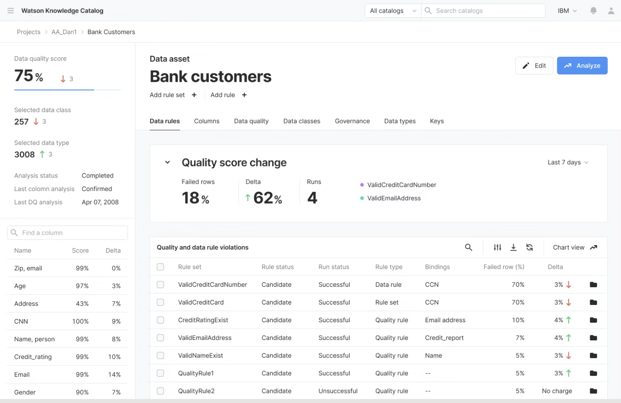

Phân tích & đặc tả UI: Bảng hiển thị danh sách đơn hàng

1) Mục tiêu hiển thị
- Trình bày rõ ràng danh sách đơn hàng với các trường: STT – Mã đơn – Tên khách – Trạng thái – Chi tiết.
- Người dùng dễ nhìn, dễ thao tác, phân trang 10 dòng/trang.

2) Cấu trúc dữ liệu & ánh xạ giao diện
- Mỗi bản ghi: { id (Mã đơn duy nhất), customer (Tên khách), status (processing|completed|canceled) }.
- STT: số tăng dần theo vị trí trong trang (1–10), không phải toàn bộ dữ liệu.
- Mã đơn: định dạng dễ đọc (ví dụ ORD-2025-0123), cho phép copy (click để copy).
- Tên khách: chuỗi Unicode, cắt dòng 1 dòng + ellipsis nếu quá dài (tooltip hiển thị đầy đủ).
- Trạng thái: hiển thị chip/badge màu kèm nhãn:
  - Hoàn thành → xanh dương (blue 600), icon ✔.
  - Đang xử lý → vàng (amber 600), icon ⏳.
  - Hủy → đỏ (red 600), icon ✖.
- Nút Chi tiết: nút secondary nhỏ ở cuối hàng, nhãn “Chi tiết”, icon →.

3) Bố cục & căn lề
- Bảng 5 cột, chiều cao hàng 48–56px.
- Căn trái: Mã đơn, Tên khách.
- Căn giữa: STT, Trạng thái, Chi tiết.
- Header đậm, nền nhạt, có đường phân cách mỏng (#E5E7EB).
- Ô trạng thái dùng badge (radius 999px), cỡ chữ 12–14px, padding x 8–10px.

4) Phân trang (Pagination)
- Hiển thị 10 dòng/trang.
- Thanh phân trang dưới bảng: “Trang trước” | số trang | “Trang sau”.
- Trạng thái hiển thị: “Hiển thị 1–10 trên N đơn hàng”.
- Nút “Trang trước/sau” disabled ở đầu/cuối; Enter/Space kích hoạt; dùng phím mũi tên trái/phải được.

5) Tương tác & hành vi
- Hover hàng: nền hơi nhạt (#F9FAFB) → dễ quét mắt.
- Focus: ring 2px màu primary để hỗ trợ bàn phím.
- Click “Chi tiết”: mở trang/side panel chi tiết đơn hàng.
- (Tuỳ chọn) Sort theo cột: click tiêu đề “Mã đơn”, “Tên khách”, “Trạng thái” để sắp xếp; icon mũi tên ↑↓.

6) Màu sắc & nhãn (tokens gợi ý)
- Text chính: #111827 (gray-900)
- Đường kẻ: #E5E7EB (gray-200)
- Hoàn thành: nền #DBEAFE / chữ #1D4ED8
- Đang xử lý: nền #FEF3C7 / chữ #B45309
- Hủy: nền #FEE2E2 / chữ #B91C1C
- Button chi tiết (secondary): border #D1D5DB, hover #F3F4F6

7) Trạng thái hệ thống (states)
- Loading: skeleton 10 dòng (ô xám nhạt) thay vì spinner.
- Empty: “Chưa có đơn hàng” + nút hành động quay lại trang mua hàng.
- Error: thông báo rõ (có nút “Thử lại”).
- No result (khi lọc): “Không tìm thấy đơn hàng phù hợp” + nút “Xóa lọc”.

8) Responsive
- ≥1024px: bảng đầy đủ 5 cột.
- 640–1023px: có thể ẩn cột STT, badge thu gọn.
- <640px: chuyển sang danh sách thẻ: mỗi thẻ gồm Mã đơn (đậm), Tên khách, Trạng thái, nút Chi tiết.

9) Khả dụng & truy cập (a11y)
- Bảng có role='table', header role='columnheader', cell role='cell'.
- Nút Chi tiết có aria-label='Xem chi tiết đơn ORD-2025-0123'.
- Badge trạng thái có aria-live='polite' khi cập nhật.
- Tương phản văn bản ≥ 4.5:1; vùng chạm ≥ 44×44px.

10) Kiểm thử nhanh (QA)
- STT hiển thị 1–10 theo trang, đổi trang cập nhật đúng.
- Badge màu & nhãn khớp: Hoàn thành/Xử lý/Hủy.
- Phân trang hoạt động, nút disable hợp lý.
- Căn lề/ellipsis/tooltip cho tên dài.
- Keyboard tab → nút Chi tiết; Enter mở chi tiết.
- Loading/Empty/Error hiển thị đúng.

11) Tiêu chí chấp nhận (AC)
- Bảng có 5 cột đúng tên; hiển thị tối đa 10 dòng/trang với phân trang hoạt động.
- Badge trạng thái dùng 3 màu theo quy ước; nhãn tiếng Việt rõ ràng.
- Nút “Chi tiết” hiện ở mỗi hàng, truy cập được bằng chuột/bàn phím.
- Giao diện căn lề hợp lý, dễ đọc; có loading/empty/error.
- Đạt yêu cầu contrast & a11y.
Bai5 :
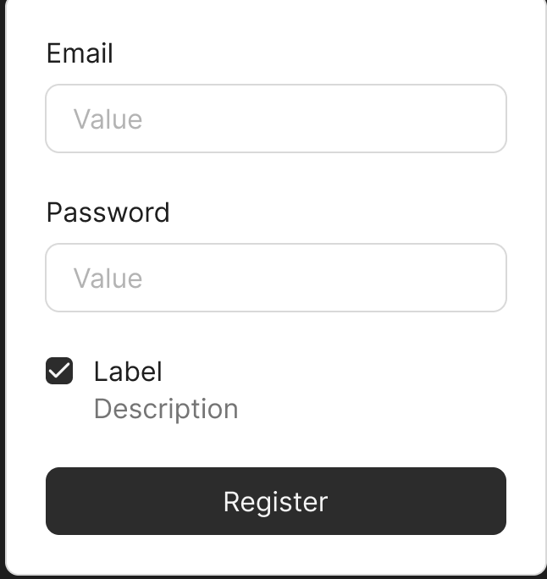

1) Mục tiêu
- Thu thập đủ thông tin người dùng lần đầu: Họ tên, Email, Mật khẩu, Giới tính, Ảnh đại diện.
- Dễ dùng – rõ ràng – an toàn: hướng dẫn nhập liệu, báo lỗi ngay tại chỗ, hỗ trợ mobile.

2) Kiến trúc thông tin & thứ tự trường
- Họ tên (text)
- Email (email)
- Mật khẩu (password, có 👁️ show/hide + strength meter)
- Giới tính (select: Nam/Nữ/Khác)
- Ảnh đại diện (upload PNG/JPG)
- (Tùy chọn) Đồng ý điều khoản (checkbox)
- Nút Đăng ký (CTA)
Lý do sắp xếp: đi từ thông tin cơ bản → thông tin xác thực → tùy chọn → hành động, giảm ma sát khi nhập.

3) Quy tắc nhập & hiển thị lỗi

3.1 Họ tên
- Ràng buộc: không rỗng; chỉ chữ cái, khoảng trắng, dấu tiếng Việt (^[A-Za-zÀ-ỹ\\s]{2,}$).
- Lỗi hiển thị (đỏ, dưới input):
  - “Vui lòng nhập họ tên.”
  - “Họ tên không được chứa ký tự đặc biệt.”

3.2 Email
- Ràng buộc: đúng định dạng RFC cơ bản; không rỗng; lowercase/trim.
- Lỗi:
  - “Email không hợp lệ. Ví dụ: example@example.com.”
  - “Email đã tồn tại.” (lỗi server, hiển thị sau khi gửi hoặc sau check async)

3.3 Mật khẩu
- Yêu cầu: ≥ 8 ký tự, gồm chữ cái + ký tự đặc biệt (!@#$%^&*…).
- UI: icon 👁️ show/hide; password strength meter (Weak/Medium/Strong).
- Checklist realtime dưới ô:
  - “≥ 8 ký tự”
  - “Có chữ cái”
  - “Có ký tự đặc biệt”
- Lỗi: “Mật khẩu phải ≥ 8 ký tự và có ít nhất 1 ký tự đặc biệt.”

3.4 Giới tính (select)
- Giá trị: Nam | Nữ | Khác (mặc định — Chọn —).
- Lỗi: “Vui lòng chọn giới tính.” (nếu bắt buộc)

3.5 Ảnh đại diện (upload)
- Định dạng: PNG/JPG, ≤ 2MB. Xem trước thumbnail (preview).
- Lỗi:
  - “Chỉ chấp nhận PNG/JPG.”
  - “Dung lượng ảnh tối đa 2MB.”
  - “Tải ảnh thất bại, vui lòng thử lại.”

3.6 Điều khoản (tùy chọn nhưng nên có)
- Checkbox: “Tôi đồng ý với Điều khoản và Chính sách”.
- Lỗi: “Bạn cần đồng ý điều khoản để tiếp tục.” (nếu ràng buộc)

4) Hành vi nút & trạng thái
- Đăng ký (CTA): nổi bật (primary), disabled khi form chưa hợp lệ.
- Đang gửi: spinner + đổi nhãn “Đang đăng ký…”, chống double-click.
- Thành công: điều hướng trang “Xác minh email” hoặc đăng nhập tự động (tùy chính sách).
- Thất bại: banner lỗi chung trên cùng (ví dụ: “Có lỗi kết nối. Vui lòng thử lại.”).

5) Thiết kế giao diện (UI)
- Label trên, placeholder mô tả (không dùng placeholder thay label).
- Khoảng cách: 8–12px giữa label–input, 16–20px giữa các nhóm trường.
- Lỗi màu đỏ (#DC2626), text 12–14px, đặt ngay dưới input.
- CTA kích thước dễ bấm: cao ≥ 44px; bấm đầy chiều ngang container.
- Nhất quán ngôn ngữ: toàn bộ Tiếng Việt; không trộn Anh–Việt.
- Màu chủ đạo: dùng màu thương hiệu; đảm bảo tương phản ≥ 4.5:1.

6) Accessibility
- Mỗi input có label for/id; mô tả lỗi dùng aria-describedby.
- Thông báo lỗi dùng aria-live="polite" để screen reader đọc.
- Icon 👁️ có button với aria-pressed và nhãn “Hiện/Ẩn mật khẩu”.
- Vùng chạm tối thiểu 44×44px; focus ring rõ ràng.

7) Responsive
- Mobile-first: form tối đa ~560px (như mẫu đã lưu trong bộ nhớ của bạn), padding 16–24px.
- Desktop: canh giữa, dùng card có shadow mềm + rounded-lg.
- Upload ảnh: trên mobile mở action sheet/file picker; preview co giãn hợp lý.

8) Bảo mật & riêng tư
- Không log/hiển thị plain password; chỉ bật/ẩn trên client.
- Dùng HTTPS; chống CSRF.
- Giới hạn kích thước upload, quét mime-type ở server.
- Rate-limit tạo tài khoản; ẩn chi tiết lỗi nhạy cảm từ server.

9) Trải nghiệm bổ sung (khuyến nghị)
- Progressive validation: báo lỗi realtime nhưng không ồn ào khi input chưa blur.
- Prefill/caching nhẹ cho trường đã đúng khi lỗi server.
- Link “Đăng nhập” nếu đã có tài khoản.

10) Kiểm thử nhanh (QA checklist)
- Tên chứa ký tự đặc biệt → báo lỗi đúng.
- Email sai định dạng/đã tồn tại → lỗi đúng.
- Mật khẩu < 8 / thiếu ký tự đặc biệt → lỗi đúng; checklist cập nhật realtime.
- Upload ảnh >2MB/sai loại → lỗi đúng; preview ảnh chuẩn.
- CTA disabled khi form lỗi; enabled khi hợp lệ.
- Focus/keyboard tab qua được toàn bộ control; icon 👁️ nhận focus.
- Mobile hiển thị không tràn, CTA dễ bấm.

11) Tiêu chí chấp nhận (AC)
- Có đủ 5 trường: Họ tên, Email, Mật khẩu, Giới tính, Ảnh đại diện.
- Validation & lỗi dưới từng trường (đỏ) theo yêu cầu.
- Mật khẩu có 👁️ và strength/checklist.
- CTA “Đăng ký” nổi bật; disabled khi chưa hợp lệ; có trạng thái loading.
- Responsive + a11y đạt (label, aria, focus, contrast).
- Xử lý upload ảnh đúng định dạng/kích thước + preview.
Bài6:
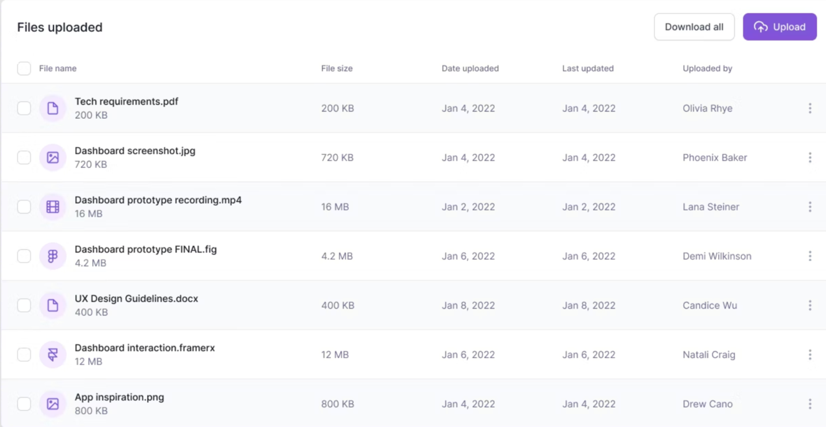

1) Mục tiêu & thông điệp
- Cho quản trị viên nắm tổng quan hệ thống trong 10s: người dùng, doanh thu, đơn hàng.
- Dễ mở rộng, dễ lọc, dễ xuất dữ liệu.

2) Kiến trúc thông tin & bố cục (layout)
Lưới 12 cột – container 1200–1360px, gutter 24px
- Header
  - Tiêu đề: “Dashboard” + selector thời gian: Hôm nay / 7 ngày / 30 ngày / Tuỳ chỉnh.
  - Nút: Export CSV, Refresh (icon).
- Hàng 1 – KPI Cards (4 card, mỗi card 3 cột)
  - Tổng người dùng (Total users)
  - Người dùng mới (New users)
  - Doanh thu tháng (Revenue MTD)
  - Đơn hàng hôm nay (Orders today)
Mỗi card: số lớn, nhãn nhỏ, delta % (↑/↓ màu xanh/đỏ), sparkline 7/30 ngày.
- Hàng 2 – Biểu đồ doanh thu (8 cột) + Phân bố người dùng (4 cột – tuỳ chọn)
  - Revenue chart: Line/Column, X: ngày/tháng; Y: doanh thu; legend hiển thị Gross/Net.
  - User by Region (Pie/Donut) hoặc User by Role (Bar).
- Hàng 3 – Danh sách đơn hàng gần đây (Full width)
  - Bảng: Mã đơn, Tên khách, Tổng tiền, Trạng thái, Ngày tạo, Hành động.
  - Tìm kiếm (search), bộ lọc Trạng thái.
  - Phân trang 10 dòng/trang (Prev/Next).
Mobile: KPI xếp 2 cột; biểu đồ full width; bảng có horizontal scroll cho cột.

3) Thành phần chi tiết

3.1 KPI Card
- Số liệu (xx,xxx), nhãn, delta (ví dụ +12.4% MoM), icon nhỏ (users, bag, dollar).
- Màu delta: xanh #16A34A tăng, đỏ #DC2626 giảm.
- Card: radius 12px, shadow nhẹ, padding 16–20px.

3.2 Biểu đồ doanh thu
- Type: Line (Gross vs Net) hoặc Column (Stacked).
- Bộ lọc: Date range, Channel (Web/App), Currency.
- Trục Y định dạng tiền tệ; tooltip hiển thị ngày + giá trị.
- Empty state: “Chưa có dữ liệu trong khoảng thời gian này”.

3.3 Bảng đơn hàng gần đây
Cột bắt buộc
- Order ID (link chi tiết)
- Customer (tên + email nhỏ)
- Total (định dạng tiền, căn phải)
- Status (badge màu)
  - Hoàn thành – xanh dương #2563EB
  - Đang xử lý – vàng #CA8A04
  - Hủy – đỏ #DC2626
- Created at (dd/MM/yyyy HH:mm)
- Actions: View (👁️), More (⋮)
Tương tác
- Search theo mã đơn/tên khách.
- Filter trạng thái (multi-select).
- Sort theo Created at, Total.
- Pagination: 10/20/50; mặc định 10.

4) Hành vi & trạng thái
- Loading: skeleton cho KPI, chart, table.
- Error: banner “Không tải được dữ liệu” + Retry.
- Empty list: minh họa + gợi ý thay đổi bộ lọc.
- Export CSV: theo bộ lọc hiện tại; tải < 10s.

5) Giao diện & chuẩn hoá
- Typography: Title 24–28px; KPI number 32–40px; body 14–16px.
- Màu: nền xám nhạt #F8FAFC; card trắng #FFFFFF; text #0F172A.
- Spacing: 8/12/16/24; khoảng cách hàng 24–32.
- Icon: 16–20px; màu nhấn theo trạng thái.
- Dark mode: card #111827, text #F3F4F6, border #374151.

6) Accessibility
- Tỷ lệ tương phản ≥ 4.5:1 cho text; badge vẫn đọc được khi in đen trắng (có icon).
- Bảng điều hướng bằng keyboard; focus ring rõ ràng.
- Nút/Toggle có aria-label; chart có table data thay thế khi dùng screen reader.
Bài7 :
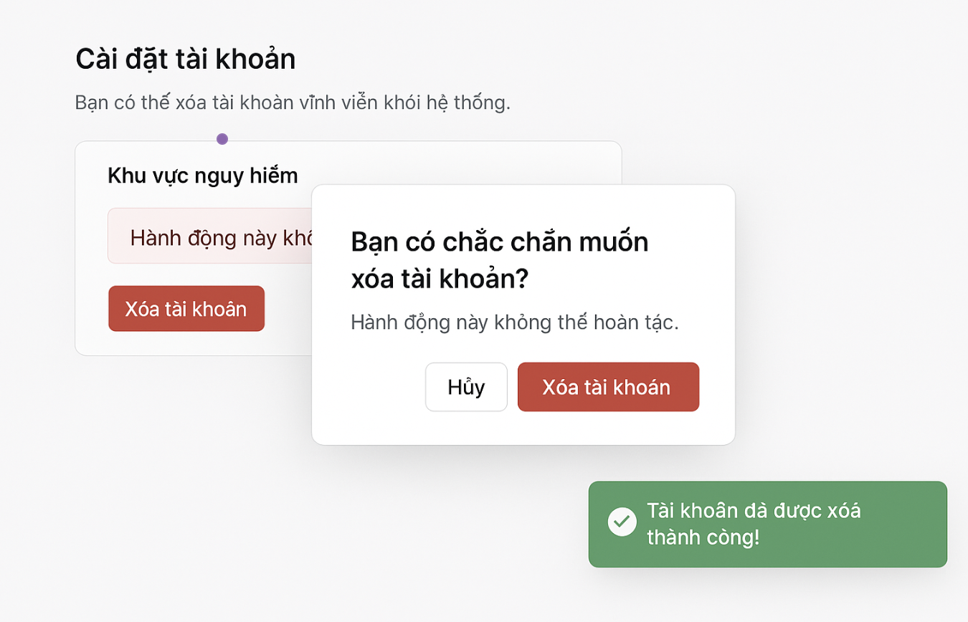

1) Luồng tương tác (happy path)
- Người dùng nhấn Xóa tài khoản (nút màu đỏ/đậm, kiểu destructive).
- Mở Modal xác nhận
  - Tiêu đề: Bạn có chắc chắn muốn xóa tài khoản?
  - Mô tả ngắn: Hành động này không thể hoàn tác.
  - Nút phụ: Hủy (ghost). Nút chính: Xóa tài khoản (đỏ).
- Nhấn Xóa tài khoản → gọi API → đóng modal → Toast thành công hiện ở góc phải:
  - Nội dung: Tài khoản đã được xóa thành công!
  - Auto-dismiss 4–5s, có nút ✕ để đóng sớm.
Ngoài ra (nên có): nếu API lỗi → hiển thị toast lỗi màu đỏ: Xóa tài khoản thất bại. Vui lòng thử lại.

2) Quy tắc UI
- Nút destructive: nền đỏ (#DC2626), hover đậm, text trắng.
- Modal: overlay mờ (rgba(0,0,0,0.5)), panel radius 12px, shadow lớn; focus trap, Esc để đóng.
- Toast: card nhỏ, radius 10–12px, shadow; icon trạng thái (✔︎ xanh / ⚠︎ vàng / ✕ đỏ); auto-hide 4–5s; z-index cao, stack theo cột dọc ở góc phải.
- Timing: modal fade-in ~150ms, toast slide-in ~200ms.
- Copy: ngắn gọn, mệnh lệnh, nói rõ hậu quả.

3) Accessibility
- Modal: role="dialog", aria-modal="true", tiêu đề gắn aria-labelledby, trap focus; đóng bằng Esc, click overlay.
- Toast: role="status" (success) hoặc role="alert" (error), aria-live="polite/assertive".
- Nút có nhãn rõ: “Hủy”, “Xóa tài khoản”.
Bài 8 :
